1. font-face:字体图标模块，注意是把自己定义的web字体嵌入到你的网页中；
2. 优点：

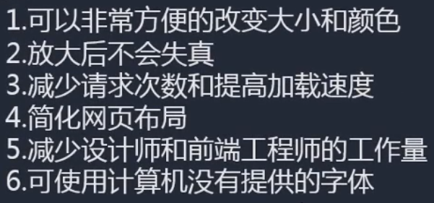

1. 使用方法：
   1. 使用@font-face语法：
      1. font-family：字体名字，用来做映射；
      2. 在对应的容器样式中加入其名字；
      3. 在对应的容器标签中加入对应的字体即可。

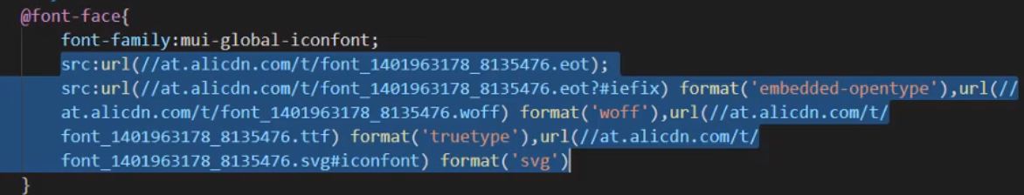

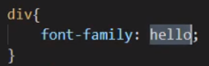

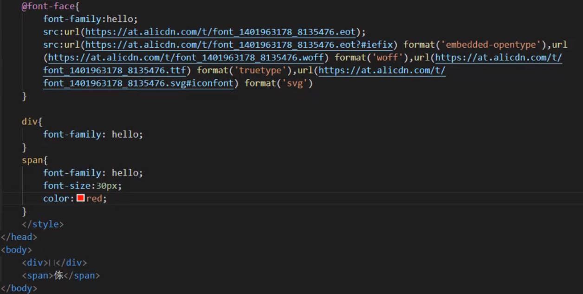

* + 1. 也可以通过伪类的方式引入：



* 1. 兼容性设置：像.woff等文件都是做兼容处理的。

1. 字体图标库：

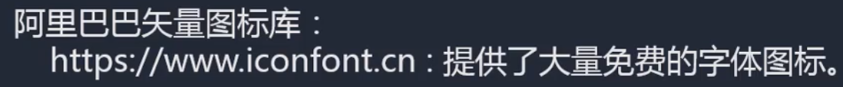

[注]要想使用彩色图标，需要引入.js文件：

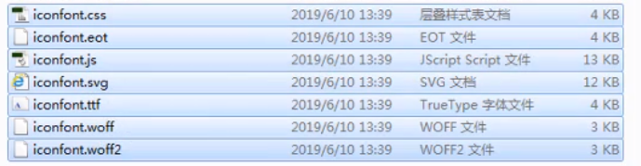

1. 自定义字体图标网站：

